**INSTITUCION EDUCATIVA TECNICA LA SAGRADA FAMILIA**

**AREA: CIENCIAS SOCIALES GRADO: SEXTO ( ) GUIA N. 5 DOCENTE: MARIA LUCERO MONJE**

**ALUMNO: __________________________________________ 23 de marzo – 9 de abril**

**TEMAS: LA RED GEOGRÁFICA Y LAS COORDENADAS GEOGRÁFICAS**

1. **LA RED GEOGRÁFICA**

El globo terráqueo está dividido por una serie de líneas imaginarias que diseñan una red geográfica cuyo objetivo es facilitar la localización sobre la superficie terrestre. Dichas líneas se llama Paralelos y Meridianos.

* 1. **PARALELOS:** Son una sucesión de círculos imaginarios que siguen una dirección ESTE - OESTE y que van reduciendo su tamaño y medida que se acercan a los polos. El paralelo principal es la **LINEA DEL ECUADOR O PARALELO 0°.** Desde Este, se suceden los demás paralelos hacia el Norte y hacia el Sur con una numeración entre 0° y 90°. Otros paralelos importantes son el Trópico de Cáncer, el Trópico de Capricornio, el Círculo Polar Ártico y el Círculo Polar Antártico.

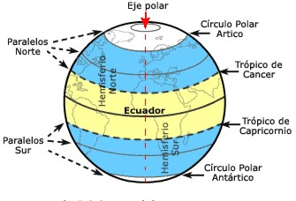

* 1. **MERIDIANOS:** Son semicírculos imaginarios trazados desde el polo Norte hasta el polo Sur. El meridiano principal es el meridiano **0°** denominado Meridiano de Greenwich. Desde el este, se trazan semicírculos de **0° hasta el 180°,** tanto en dirección Este como en dirección Oeste.

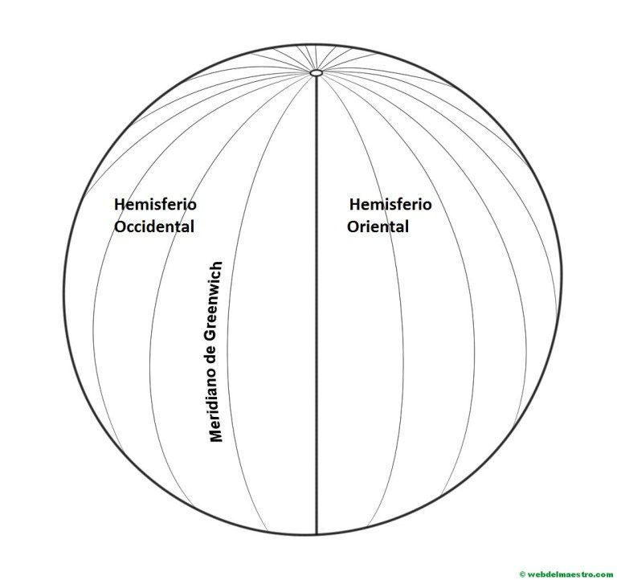

1. **LAS COORDENADAS GEOGRÁFICAS**

Para localizar cualquier punto terrestre, los paralelos y los meridianos se cruzan sobre dicho punto se expresar mediante la latitud y la longitud.

**2.1. LA LATITUD:** Es la distancia angular que existe cualquier punto de la superficie terrestre y la línea del Ecuador, dicha distancia se expresa en grados, minutos y segundos. Va desde **0°** (Ecuador) a 9**0°** (en los polos) y puede ser Norte o Sur según el hemisferio donde se encuentra el punto a localizar.

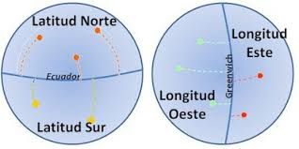

**2.2. LA LONGITUD:** Es la distancia angular que existe entre cualquier punto de la superficie terrestre y el meridiano de Greenwich medida en grados, minutos, segundos. La longitud oscila entre **0°** (meridiano de Greenwich) a 9**0°** (en los polos) y puede ser Este u Oeste o Sur según se localiza a un lado u otro del meridiano **0°** .

